06.04.2021rok

Witamy po świętach i zapraszamy do aktywności.
Przypominamy o możliwości kontaktu z nami za pomocą e-mail
lub fb przedszkola.

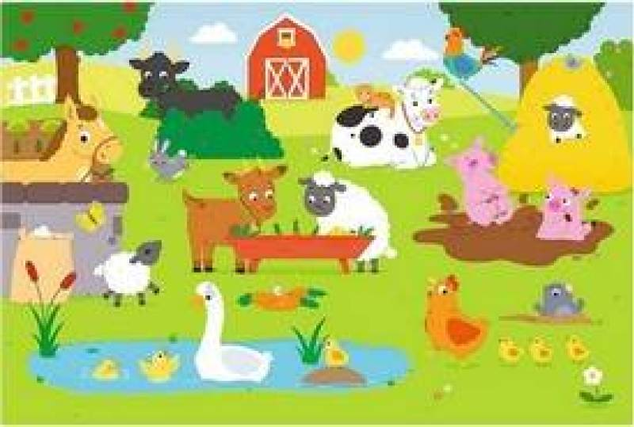

Zadanie 1
Wysłuchaj proszę piosenki i odpowiedz na pytania:
https://www.youtube.com/watch?v=An265-G0WOs

• Gdzie mieszkają zwierzęta, o których jest mowa w piosence?
• Jakie zwierzęta mieszkają w wiejskiej zagrodzie?

Wysłuchaj kilka razy piosenki, spróbuj zaśpiewać refren na zasadzie echa muzycznego.

Zadanie 2
A teraz zapraszamy do aktywności ruchowej
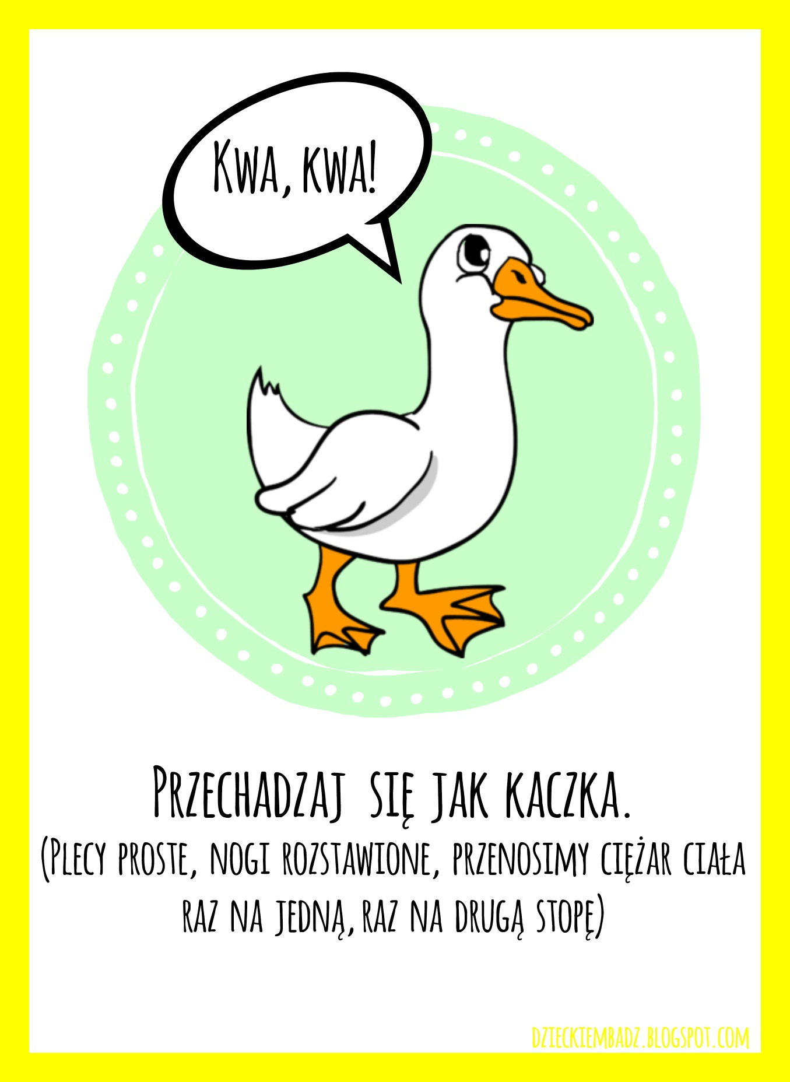

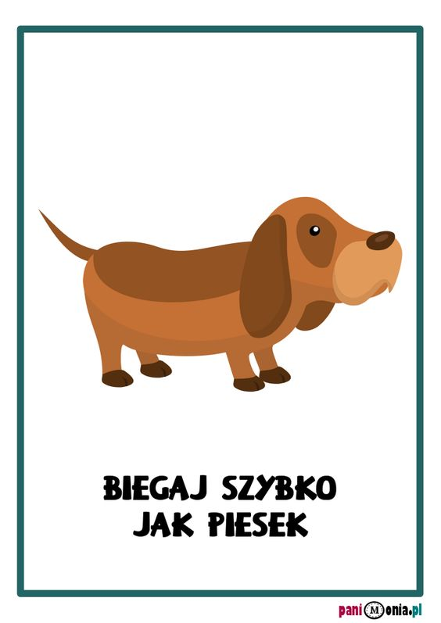
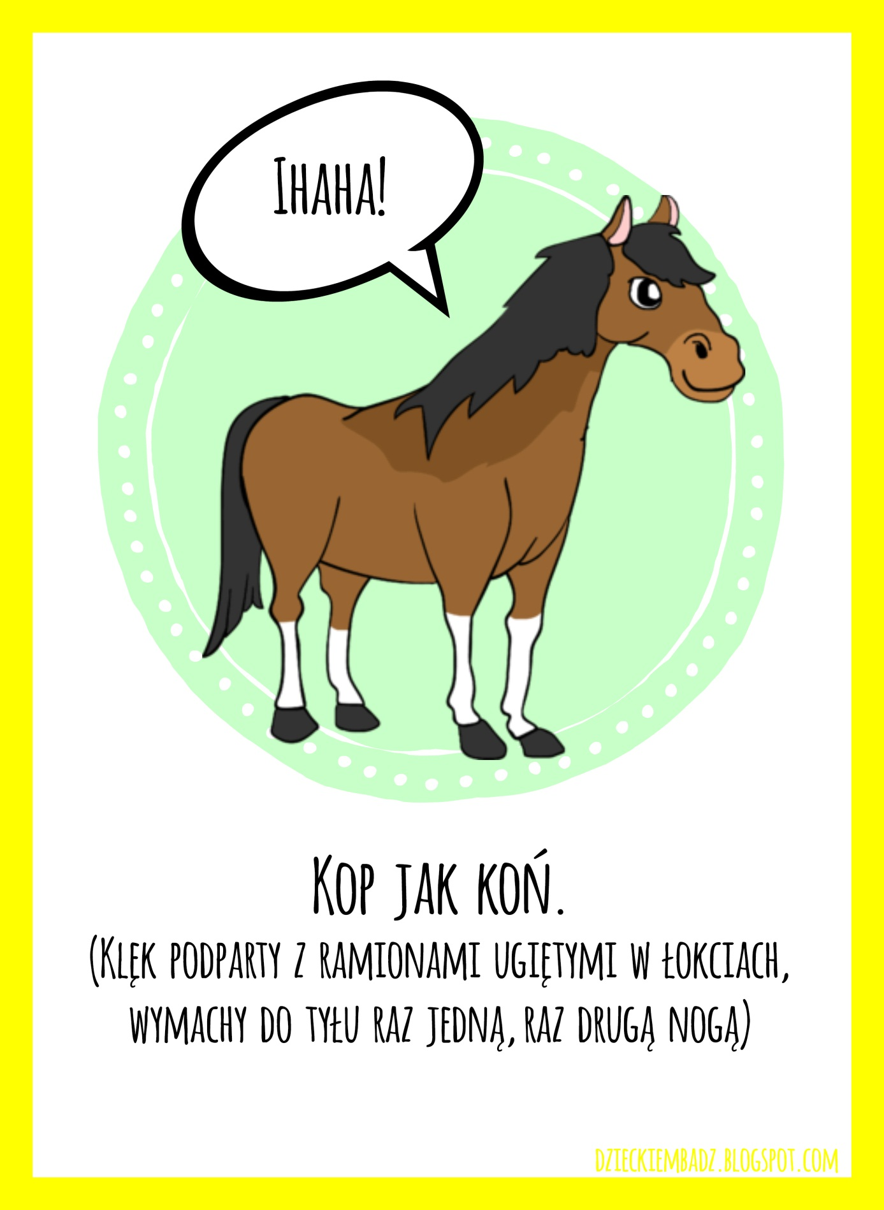

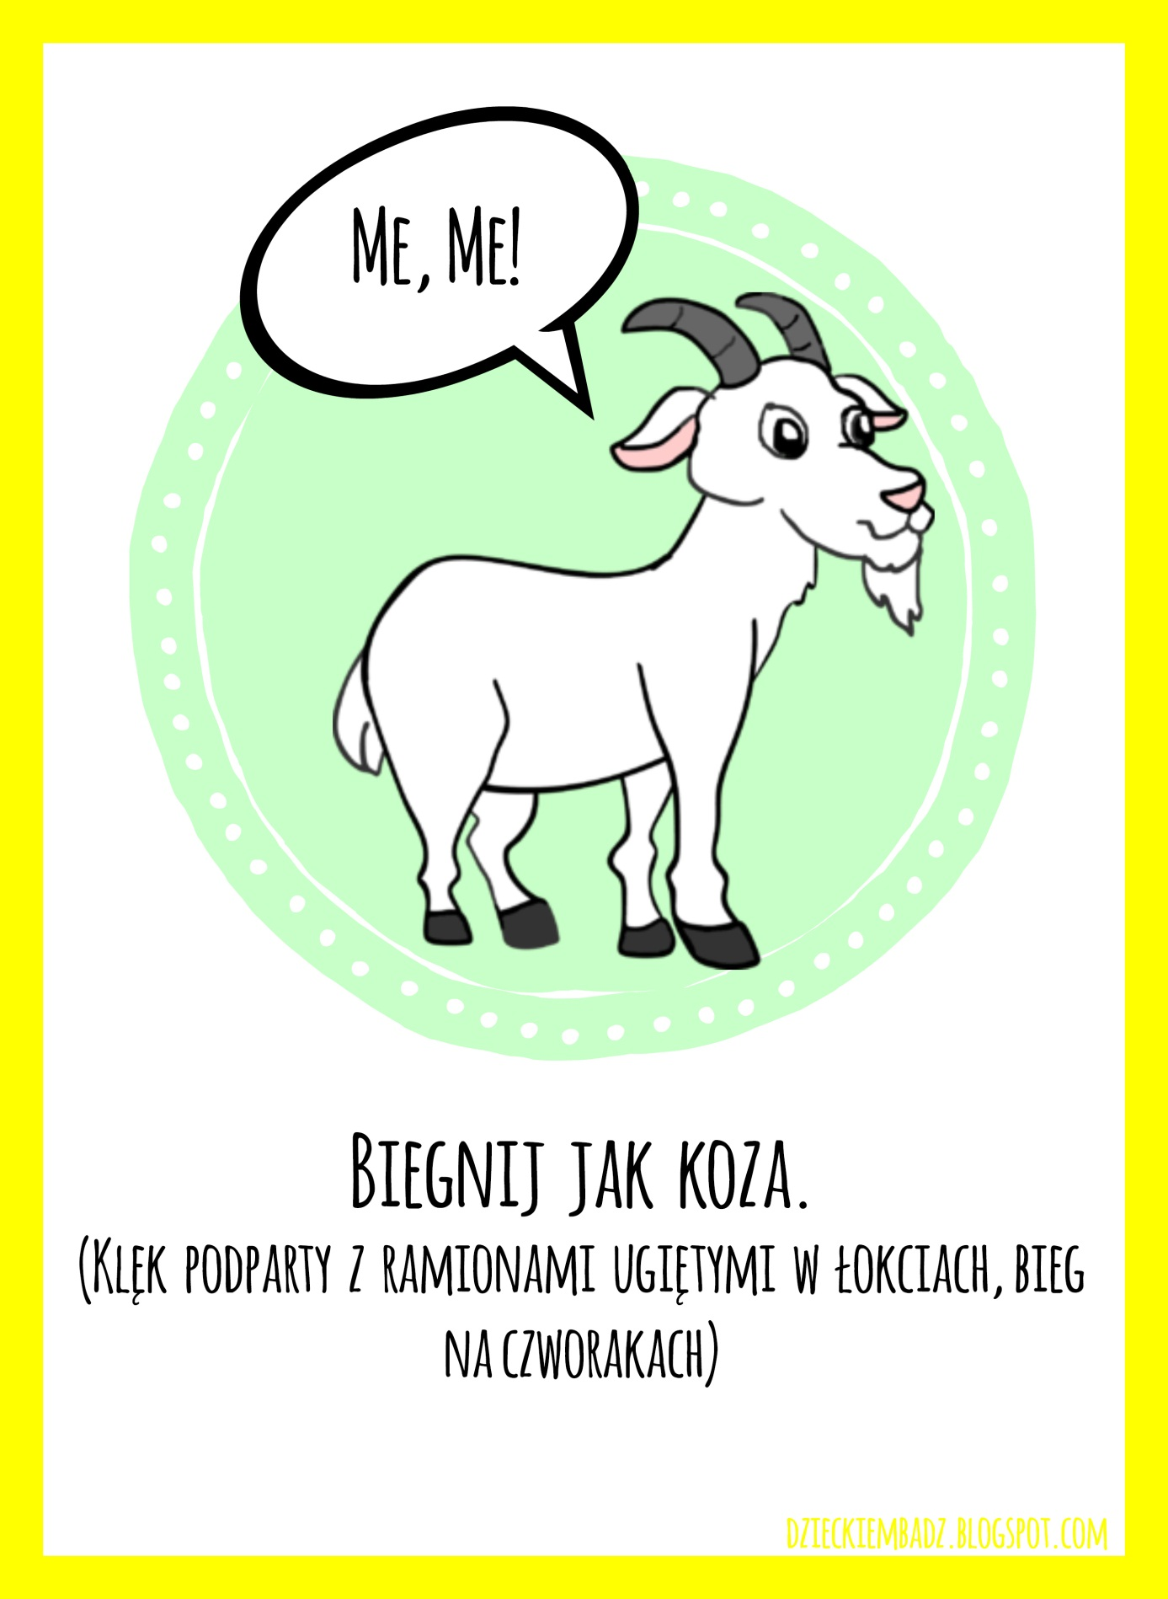

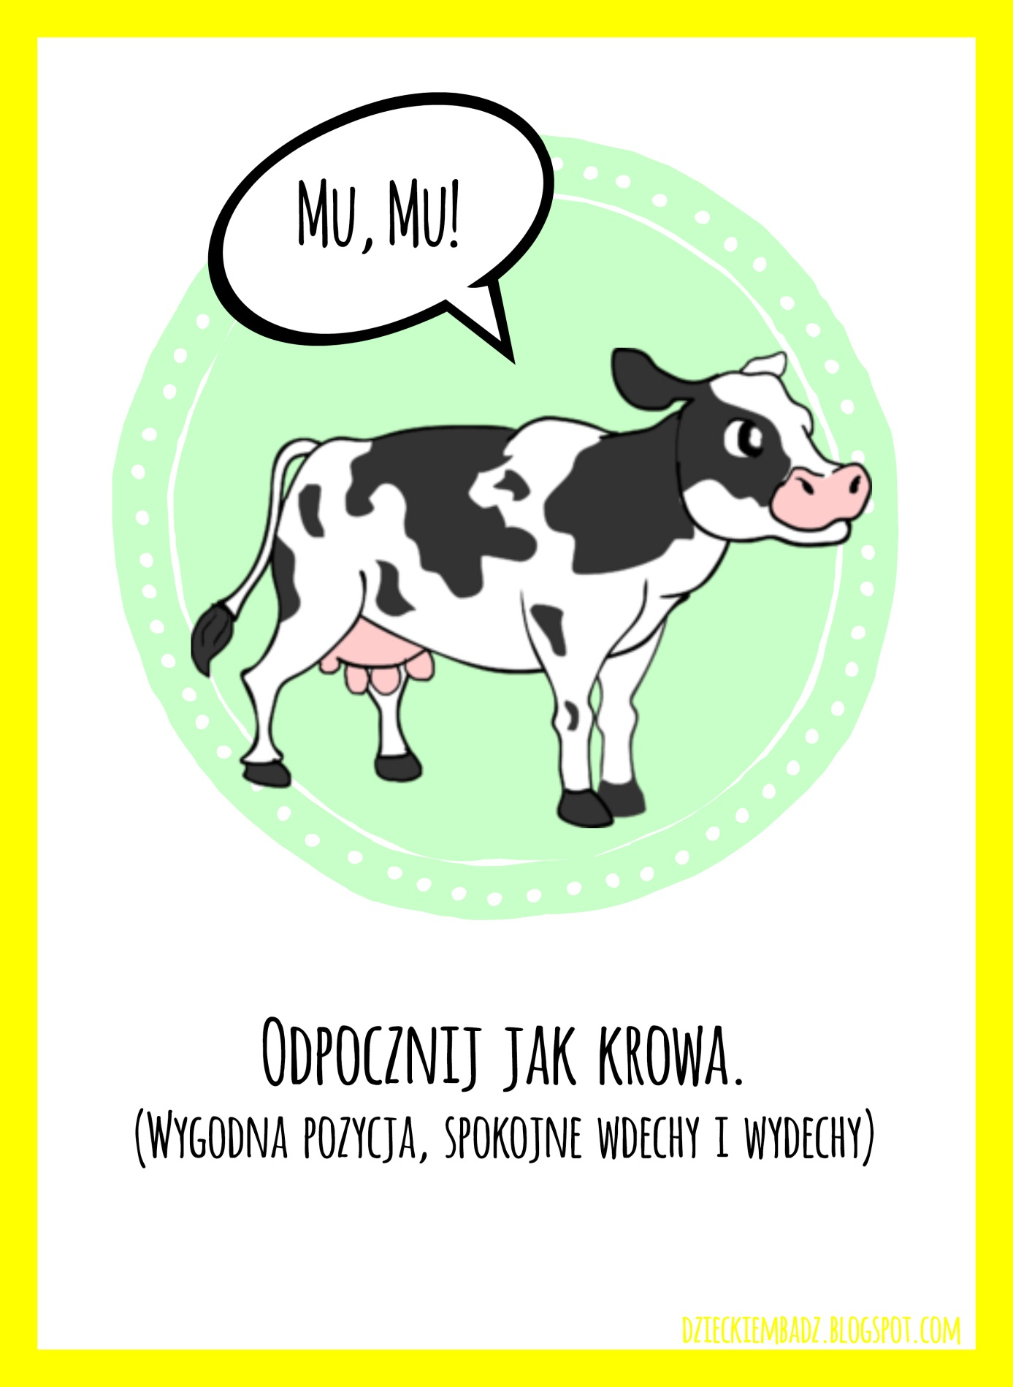

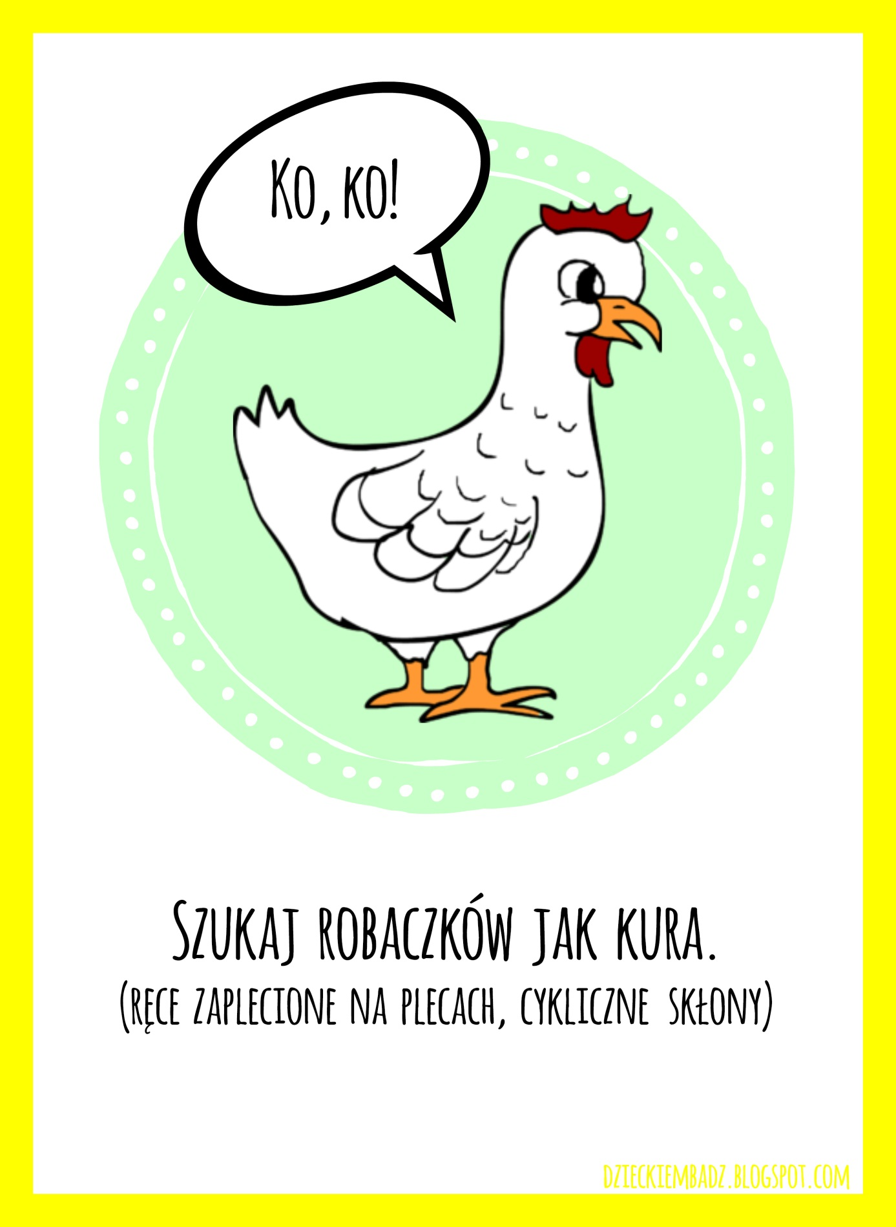

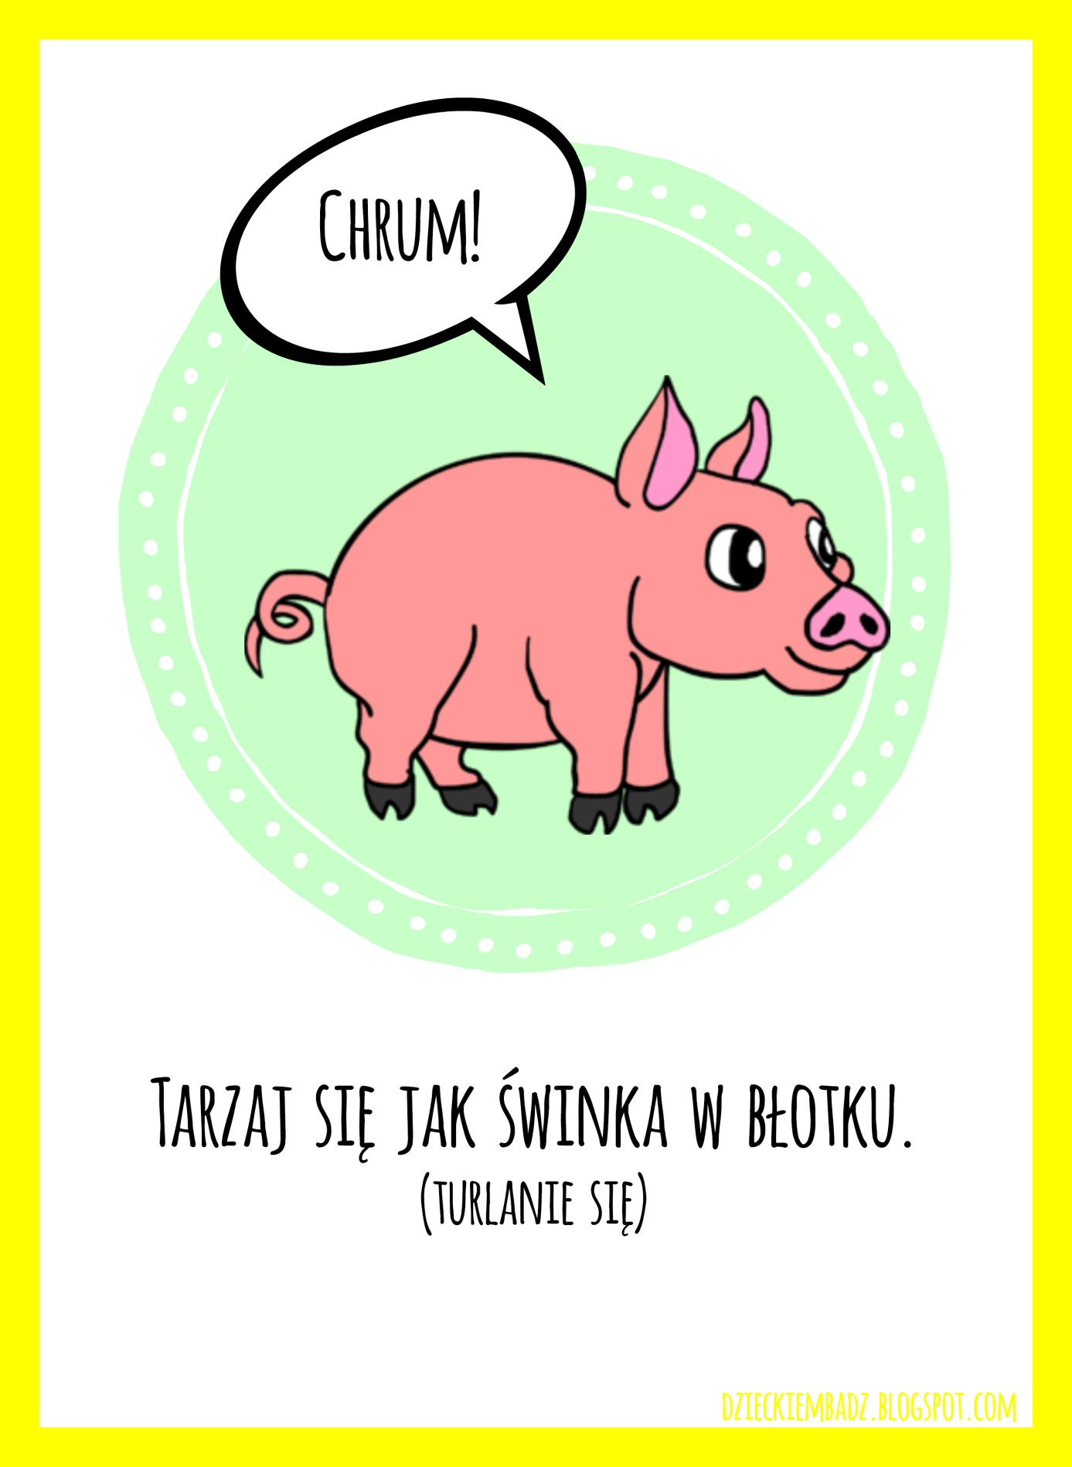

Zadanie 3
Jaką głoskę słyszysz na początku w wyrazie żubr?
Podziel wyraz żubr na sylaby i głoski. Przelicz. Ułóż tyle białych kartoników ile słyszysz głosek i sylab.
Czy znasz inne wyrazy, które rozpoczynają się na głoskę ż? Dzieci 5 letnie wykonują załącznik nr 1 a dzieci 6 letnie wykonują karty pracy Olka i Ady. Litery i liczby, cz 2, s. 64-65.

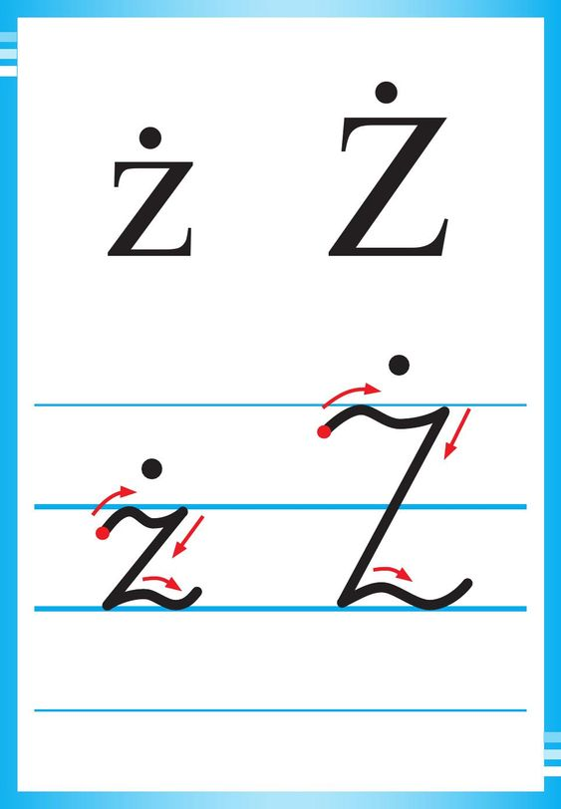

Zadanie 4
Wykonaj dowolne zwierzątko. Potrzebne Ci będą farby, klej, kolorowy papier, mazaki, nożyczki i papierowe talerzyki oraz wata. Jeśli nie masz papierowych talerzyków wytnij koła.

Czekamy na zdjęcia prac!
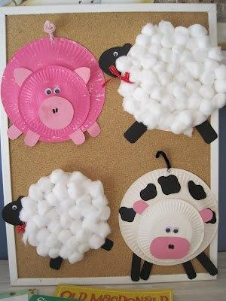

Załącznik nr1. Pokoloruj
